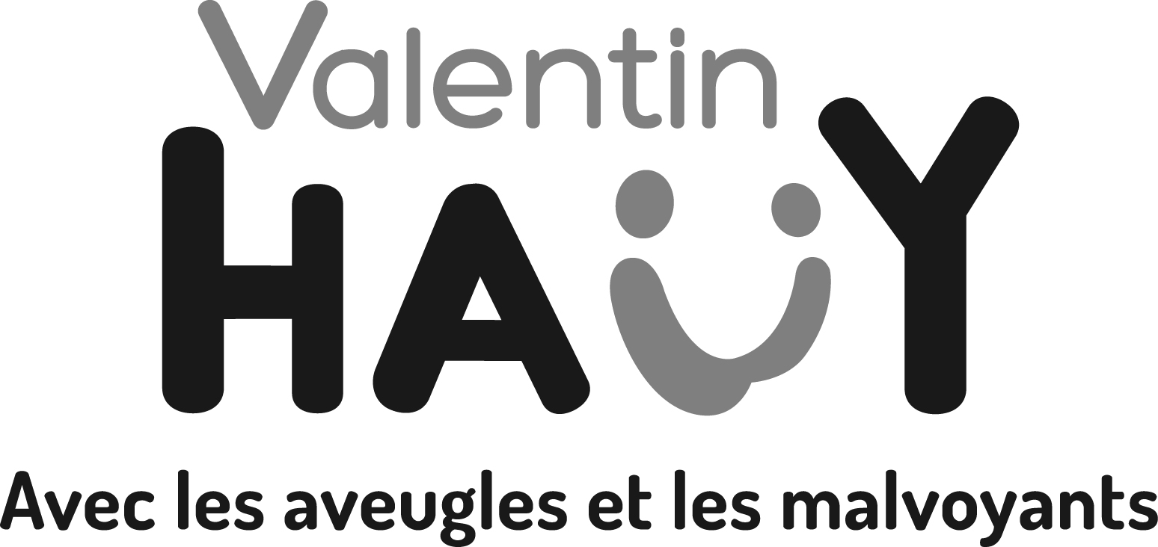

«Prénom» «Noms»
«add_1»
«ville»
«CPOSTAL»

LETTRE D’INFORMATION OCTOBRE 2025

L’été nous quitte peu à peu, la fraîcheur commence à se faire ressentir… mais quelle que soit la météo, les bénévoles du Comité de Haute-Savoie restent à vos côtés pour vous accompagner dans nos différentes activités.
Nous précisons que toutes les activités proposées par le Comité sont destinées aux bénéficiaires inscrits à l’Association et s’acquittant de la participation annuelle fixée à 30 € pour l’instant.

Voici les dernières informations sur la vie du Comité :

Les prochains événements :

10/10/25 : les spectacles proposés par le Centre Culturel Bonlieu vont démarrer. Vous pouvez consulter le programme sur le site Internet du Comité. Si vous êtes intéressé(e) contactez-nous par téléphone (mardi et jeudi de 14h à 17h) ou mail (comite.haute-savoie@avh.asso.fr).

16/10/25 de 10h à 16h : Nous organisons une nouvelle journée Portes Ouvertes, avec différents ateliers (matériel et nouvelles technologies, bibliothèque, Braille, activités sportives, téléphonie, mobilité et orientation, santé, papotage, informatique et aide administrative).
Le magasin « Mieux Voir » sera présent avec du matériel à vous présenter et vous faire tester.

17/10/25 : nous organisons une animation à l’Ecole des Romains avec démonstrations pour les élèves. 4 bénévoles seront présents.

Du 20/11 au 22/11/25 : 26ème rencontre internationale du film d’architecture au Mikado (Novel). Une exposition dont le vernissage aura lieu le jeudi 20 novembre.

Du 25 au 28/11/25 : L’établissement d’enseignement au métier du Social ENSEIS nous propose, comme l’an passé, de tester des jeux de société adaptés par les étudiants. Cette année il y aura également de l’audiodescription. Si vous êtes intéressé(e) pour participer, faites vous connaître.

Et en décembre aura lieu notre traditionnel repas de Noël. La date et le lieu vous seront communiqués ultérieurement.

20/05/26 : nous participerons au Forum départemental du Handicap qui se tiendra à Foirexpo à la Roche sur Foron.

Nos actions passées.

Cet été, d’importants événements ont eu lieu, notamment dans le cadre du festival du film d’animation, avec des actions autour de « la différence s’anime » et le « tactile tour ». Ces rencontres ont rencontré un vif succès.

Puis, événement très plébiscité, la création d’une plage inclusive située aux Marquisats. Des équipements spécifiques et du personnel permettent la natation en toute sécurité.

Nous avons participé au Forum des Associations et au Forum du bien vivre et du bien vieillir qui ont eu lieu en septembre. A cette occasion nous avons pu parler de l’association, présenter du matériel et avoir des contacts avec des personnes intéressées par le bénévolat.

Nous participons toujours aux déambulations dans le cadre de la Commission Accessibilité. Ce qui permet de signaler aux services communaux les difficultés et obstacles pouvant gêner les personnes malvoyantes.

Et toujours :

Recrutement de bénévoles :
Des annonces paraissent régulièrement sur le site de France Bénévolat et nous recevons également au Comité des personnes souhaitant consacrer du temps pour l’association (donneurs de voix, accompagnateurs promenades et marche dynamique, ateliers équilibre…). N’hésitez pas à en parler autour de vous.

Initiation à l’utilisation de l’outil informatique et la téléphonie.
Sur rendez-vous, vous pouvez obtenir des informations et astuces pour utiliser votre PC ou votre téléphone.

Les rendez-vous du papotage : Chaque 1er jeudi du mois, des rencontres ont lieu l’après-midi pour un moment de discussion. Tous les sujets peuvent être abordés et des réponses apportées soit immédiatement, soit après recherche.

Jeux de société : tous les jeudis après-midi, des bénéficiaires se retrouvent pour des parties de scrabble, Rummikub… si vous avez des idées pour d’autres jeux, venez-nous en parler.

Les promenades du jeudi après-midi : toujours dans une ambiance sympathique, dans les environs d’Annecy, avec un accompagnement individuel si besoin. 11 malvoyants sont inscrits et en moyenne 7 à 8 personnes participent, encadrés par 9 accompagnateurs. Elles se terminent par un petit goûter dans une salle.

Initiation au braille
Les cours reprendront prochainement selon une périodicité qui vous sera communiquée ultérieurement. 5 euros le cours.

La lecture à voix haute : le mardi après-midi, des lectures de « nouvelles » sur des thèmes toujours différents. Nous remarquons que peu de personnes participent à cette activité… Voir l’utilité de la maintenir.

Les groupes de parole : Les groupes de parole ont repris en septembre. Il existe deux groupes de parole, un pour les bénéficiaires et un pour les aidants. Ils se déroulent selon un calendrier défini par deux psychologues qui encadrent ces groupes. Vous pouvez retrouver le calendrier dans l’actualité sur le site du Comité.

Les sorties culturelles : Grâce à un accord avec le Centre Bonlieu, certains bénéficiaires peuvent profiter d’un tarif réduit pour des spectacles choisis en concertation avec nos bénévoles et accessibles à la malvoyance. Les participants sont accompagnés depuis leur domicile. Pour connaître le programme vous pouvez contacter le Comité ou consulter le site Internet (actualités). Pour la saison 2024/2025, 45 personnes ont pu assister à des spectacles.
Pour la saison 2025/2026, 9 spectacles sont programmés.

La bibliothèque : En 2024, 37 livres ont été enregistrés par 13 donneurs de voix locaux représentant 237 heures d’écoute/lecture pour les personnes empêchées de lire. La durée d’écoute des livres va de 41 minutes à 17 heures.
A savoir que cela représente près de 700 heures de travail pour les 13 donneurs de voix bénévoles.
L’enregistrement du « Annecy Mag » permet d’accéder aux informations de la Ville d’Annecy pour les 6 communes (commune nouvelle).
Il est mis en ligne sur le site de la Ville d’Annecy.
Si vous souhaitez le recevoir sur CD, vous pouvez nous en faire la demande.

Vous pouvez retrouver des informations sur la vie du Comité de Haute-Savoie, et les informations nationales, sur le site
https://www.avh.asso.fr/implantations/comite-de-haute-savoie

Vous pourrez notamment y consulter le catalogue de la bibliothèque mis à jour très récemment (pavé « consultez les catalogues », en déroulant les pavés existants). Il est accessible aux personnes utilisant la suite Office ou bien Open Office (en téléchargement gratuit). N’hésitez pas à nous signaler toute difficulté que vous pourriez rencontrer.

Enfin et pour finir, vous savez que nous fonctionnons essentiellement avec vos participations annuelles qui nous permettent d’assurer en partie le fonctionnement du Comité de Haute-Savoie.

Pour 2026, la cotisation reste fixée à 30 €. Vous pourrez nous l’adresser par chèque dès le mois de janvier.

Vos dons nous sont également d’une aide très précieuse. Aussi, nous joignons à cette lettre un bon de soutien. Celui-ci vous permet de bénéficier d’avantages fiscaux (66% de réduction d’impôt sur le don réalisé) sur présentation d’un avoir fiscal que nous vous adresserons.

Et nous sommes toujours joignables :

Association Valentin Haüy,
Comité de Haute-Savoie
3 rue Sommeiller à Annecy
Permanences les mardis et jeudis après-midi.
Mail : comite.haute-savoie@avh.asso.fr
Téléphone 04.50.45.37.27

